T.C.
MANİSA VALİLİĞİ

İL MİLLİ EĞİTİM MÜDÜRLÜĞÜ

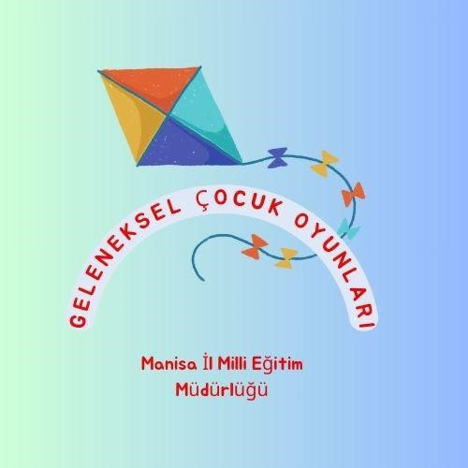

GELENEKSEL ÇOCUK OYUNLARI PROJESİ

2023-2024

İl Milli Eğitim Müdürlüğü AR-GE Birimi
Manisa 2023

